新乡医学院三全学院
学 生 工 作 简 报
第32期
主办：新乡医学院三全学院学生事务发展部 2015年10月8日

【目录】
◆特别报道.............................................................2
我院喜迎2015级本、专科新生
我院隆重举行2015级新生军训汇报表演暨开学典礼
◆学工简讯.............................................................9
◆中心动态.............................................................21
◆书院风采.............................................................24
◆交流园地.............................................................30
从“眼视光”专业，看三全学院的发展“眼光”

特别报道
我院喜迎2015级本、专科新生
金秋九月喜迎八方学子，大美三全再谱育人新篇。9月7日、8日，我院平原校区彩旗飘扬，一派繁荣热闹的景象，来自全国各地的3500余名2015级本、专科新生来院报到。我院首次在新校区大规模迎接新生，各项工作秩序井然。
迎新期间，院领导王志凯、杨捷、王金文、王洪兴、张钢、沈雁霞等分别到精诚书院、德馨书院、仁智书院、羲和书院、崇德书院指导迎新工作。他们来到各书院迎新服务站、新生签到处、书院宿舍楼、家长休息室等地点，了解新生报到情况，慰问迎新一线广大师生，并与新生家长亲切交谈。
新生报到分别在各书院进行。书院在公共区域内设置新生资格审查处、签到处、咨询处、行李寄存处、家长休息室等服务点，新生独自到自己所在书院办理手续、领取物品、入住寝室，这样大大节省了时间。迎新工作人员耐心负责，新生注册队伍整齐有序。
各书院整饬一新，宿舍楼上悬挂着不同的迎新标语。仁智书院有“仁医气盖云天，智勇一往无前”，羲和书院有“心无界，地无垠，羲和宝贝欢迎你”，德馨书院有“德育三全，馨予天下”，精诚书院有“精诚宝贝，we are 伐木累”，崇德书院为“崇教尚学，德行育人”。这些标语不仅展示出各书院浓郁独特的文化氛围和精神风貌，更是寄托了对新生的热切希望。
学院在郑州火车站、汽车站、高铁站分别设立迎新点，11辆大巴车整点接送学生及家长来校报到。校门口有8辆迎新服务车往来接送新生和行李。平原新区祝楼乡派出所派出8名交警、4名治安警在校门口协助维持交通秩序。
校门口设立迎新接待处，为新生提供全面、贴心的服务。平原校区平面图、报到流程图指引新生和家长顺利入学。学院选派的300多名志愿者，遍布校园各个角落，维持交通并开展相关服务。各书院的志愿者为新生和家长解答问题。
仁智书院新生家长江先生说：“三全学院校园真大，整体规划也很好，志愿者服务热情，真是不错！”羲和书院新生张金磊说到：“很喜欢我们学校的环境，等下届迎新的时候，我也要去做志愿者，去帮助更多的人。”志愿者平惊涛说：“新生来报到，尽管很忙很累，但可以帮助师弟师妹，感觉很开心！”
2015年，学院共招收本、专科新生3580人，其中本科2840人，专科740人。迎新工作持续两天，新生报到后将开展军训、入学教育。我院继续推进“服务型”学生事务管理机制建设，实行“书院+院系”的全新管理模式，全面提高学生综合素质。
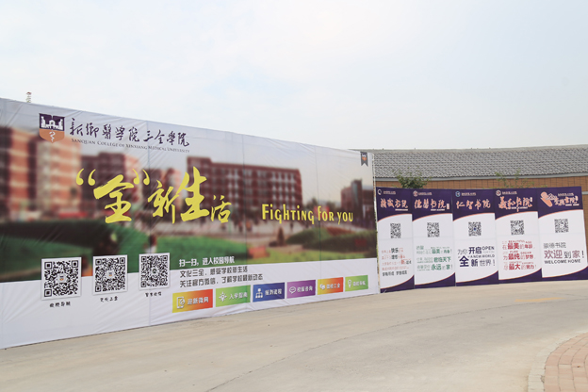
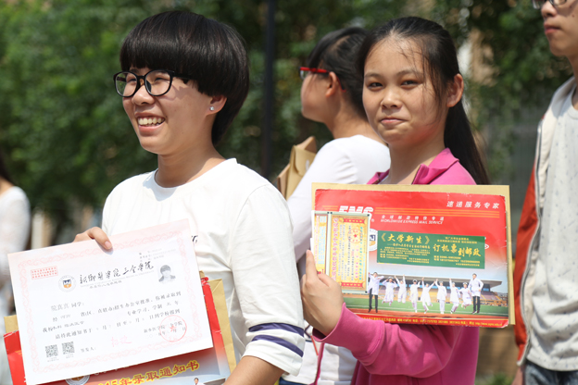

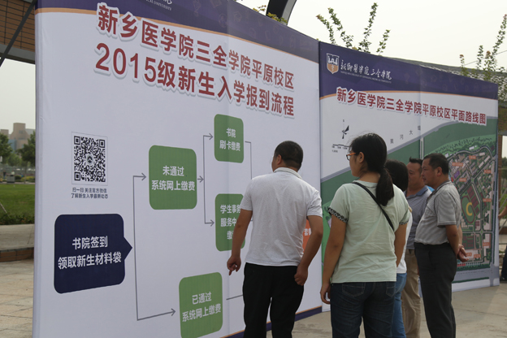

我院隆重举行2015级新生军训汇报表演暨开学典礼
9月20日上午，我院2015级新生军训汇报表演暨开学典礼在平原校区体育场隆重举行。新乡医学院副校长、我院董事毛兰芝教授，我院党委书记王志凯、院长杨捷，中国人民解放军71481部队政治处主任卢常海、教导员耿伟生，我院党委副书记王金文、副院长秦国亮、副院长王彦杰、副院长王洪兴、党委副书记张钢、副院长沈雁霞，以及学院各教学院（系、部）、各党总支、各书院、各职能部门的负责同志，各位承训教官，2015级全体新生辅导员、教师代表，2015级全体本、专科新生参加本次仪式。仪式由院长办公室主任史世锋主持。
2015级新生首先进行军训汇报表演。经过部队教官严格训练，各书院同学在短短的九天里，出色地完成了跨立、齐步走、正步走、分列式等预定训练科目。受训新生军姿挺拔，迈着矫健的步伐正步通过主席台，接受学院和部队领导的检阅。在军训队列演示中，各小方队精神饱满，步伐矫健、口令准确、声音嘹亮。他们坚定的步伐、整齐划一的队形、嘹亮的口号，彰显了2015级新生艰苦训练的豪情和青春蓬勃的朝气。此外，承训教官展示的军体拳方阵更是赢得了全场热烈的掌声。
表演结束后，王金文宣读《新乡医学院三全学院关于表彰军训先进集体、先进个人的决定》，本次军训共有123名学员获军训优秀学员称号。出席领导为获奖者颁奖。王志凯代表学院向中国人民解放军71481部队赠送锦旗。
2015级新生开学典礼在《中华人民共和国国歌》声中隆重开始。
杨捷院长致辞。他代表学院全体教职工向2015级全体新生表示诚挚祝贺和热烈欢迎，向军训教官、老师表示衷心感谢，他向同学们介绍了学院的发展历程、办学成果。在大学的第一堂课上，杨捷鼓励大家“多读书”、“多旅行”、“多思考”。他希望同学们在学好专业知识的同时，尽可能广泛地涉猎其他学科知识；走出宿舍、走出校园，去外面的世界看一看，好好感受一下不一样的人生。他说，生活就像球赛，只有认清自己所处的位置，甘心做好分内的工作，才能发挥自己最大的价值；希望大家在闲下来的时候发发呆，从每一件平凡具体的小事中思考、发掘、沉淀人生的意义，不管是在学习还是生活中，都要思考每一个平凡的现象背后潜藏的深层次原因。最后，杨院长衷心祝愿2015级全体同学学有所成，书写美好青春。
硕士生导师、我院护理学院薛松梅副教授作为教师代表发言。她从“医者仁心”、“善者博学”、“智者恒心”三个方面向同学们讲述了该怎样度过大学生活。她勉励同学们要做一个具有人文情怀、追求创新的三全人。她表示，作为一名教师，会努力做到为人师表，勤奋工作，认真上好每一节课，真诚关爱每一位学生，做同学们的良师益友。
2015级新生代表齐文秀发言。她讲述了自己的“三全初体验”：刚离开父母的忐忑，学长学姐们的热情，美丽的校园带来的惊喜。她憧憬未来的大学生活，表达了自己的心愿，她将尽快适应大学生活，明确奋斗目标，把“成为适应社会需要的医学英才”作为自己最大的理想。
军训汇报暨开学典礼在一片欢呼雀跃中结束，这标志着2015级新生的大学生涯正式拉开帷幕。
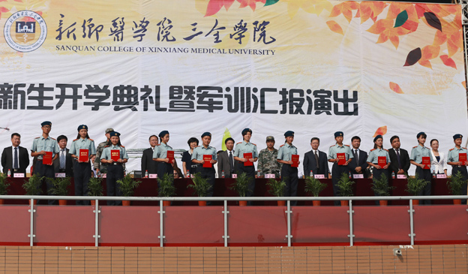
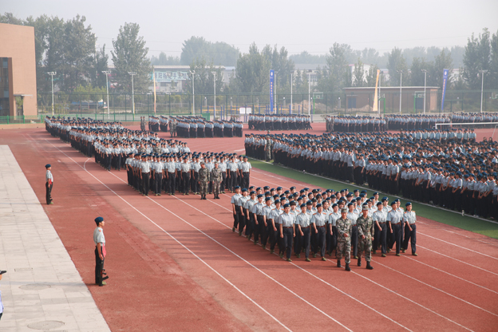

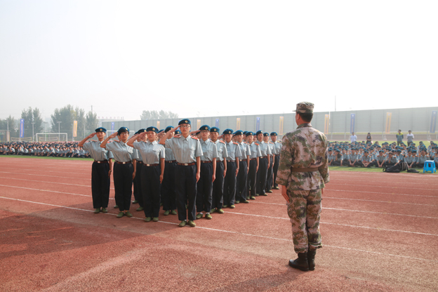
学工简讯
●8月31日清晨，我院在平原校区隆重举行2015-2016学年第一学期首次升国旗仪式，学院党委副书记王金文以及800余名师生迎着曦和朝阳列队参加。
6点55分，升旗仪式正式开始。在全体师生的注目礼下，英姿飒爽的国旗护卫队队员护送鲜艳的五星红旗向升旗台踏步走来。7点整，伴随着庄严的《义勇军进行曲》，五星红旗冉冉升起，迎风飘扬。
这是我院2015-2016学年第一学期首次举行升旗仪式，本次升旗仪式旨在进一步加强爱国主义教育，增强师生集体荣誉感和民族责任感，激励全体师生以崭新的面貌迎接新的工作、学习和生活。
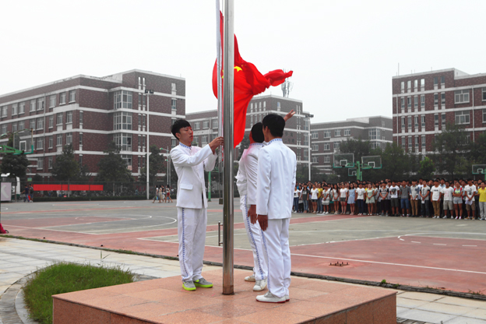
●9月9日下午，新乡医学院2015年“园丁杯”教职工篮球赛在我院平原校区综合训练馆拉开序幕。新乡医学院党委副书记、工会主席陈兴华，新乡医学院本部领队基础医学院副书记任玉明，新乡医学院第一附属医院领队工会副主席郭健，新乡医学院第二附属医院领队工会主席石永立，新乡医学院第三附属医院领队工会副主席王冬波，新乡医学院第四附属医院领队工会副主席赵荣风，新乡医学院第五附属医院领队副院长晁阳，我院党委书记王志凯，院长杨捷，副院长王洪兴出席了开幕式。新乡医学院工会副主席杨晓林主持。
王志凯首先向各位领导、各兄弟单位代表团的到来表示欢迎。他表示，我院将不负众望，争取把本届比赛办成一次凝聚人心、增进友谊的喜庆盛会。
陈兴华致开幕辞并宣布比赛开幕。他希望比赛队员们能够秉持“友谊第一，比赛第二”的原则，赛出水平，赛出风采。
裁判员代表杨帆，运动员代表谢孟晨分别发言。
开幕式后，赛程正式开始。比赛哨声一响，队员们都迅速进入竞技状态，积极主动出击，以矫健熟练的动作迅速传球，直逼篮板。场上瞬间被你争我夺、你攻我守的气氛点燃，几位篮球健将更是飒爽英姿，投球动作帅气利落。各支球队在激烈地争夺中仍配合默契，其中三分投球、防守拦球、以及抢球罚球的场面更是将全场氛围领向高潮。现场掌声、喝彩声不断。
本次新乡医学院“园丁杯”教职工篮球赛由我院承办。比赛共有七个单位代表团参赛，参赛队员近百人，赛程将持续六天。
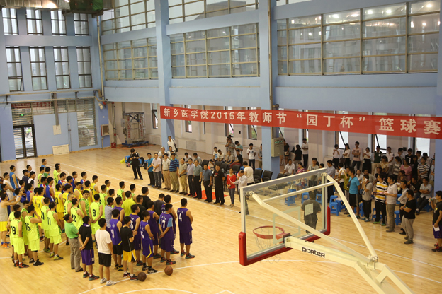

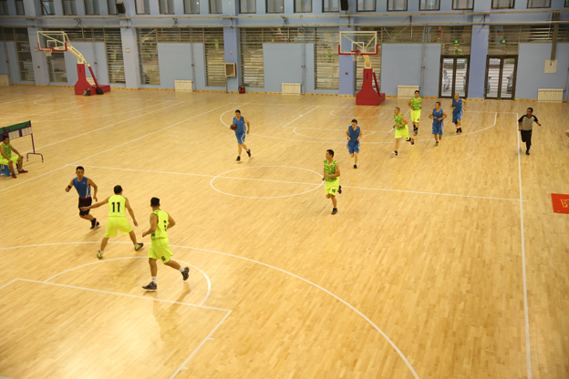
●9月10日，为迎接第三十一个教师节的到来，表达对一线教师的崇高敬意，我院团委号召全院学生开展“向老师致敬”系列活动。此活动由我院团委主办，校学生会承办。
活动共分为鲜花承师恩、桌面表真意、敬礼示爱心、祝福递情谊、观影记温暖五个部分，以此表达莘莘学子对老师浓浓的敬意。
活动当天，校学生会组织学生代表在第一时间向到达平原新区工作的全院老师们敬献鲜花，并向新乡校区的任课教师及学院老教授们敬献了盆栽，收到祝福的老师纷纷为此次活动点赞，表示感到非常贴心与温暖。同时，团委组织全过程教学基地的学生代表向学院教学基地任课老师及科教科敬献了花束与花篮。
活动期间，同学们通过制作精美的教师节主题桌面、课前鞠躬对老师道问候、观看感恩教师节题材的电影来表达自己对老师的感恩之情。在“祝福递情谊”环节中，摆放在平原校区餐厅北门的祝福展板，写满了同学们对老师深切祝福。其中，2014级德馨书院的刘晶晶同学这样写道:“捧着一颗心来，不带半根草去，是对老师们最真实的写照，祝福我们的老师身体健康，工作顺利。”
每一个教师节，都是一场感恩的洗礼。全院教师在清晨的第一缕晨光中感受温暖，在课堂的第一句问候中感受恩情，此次活动在同学们的祝福中圆满结束。
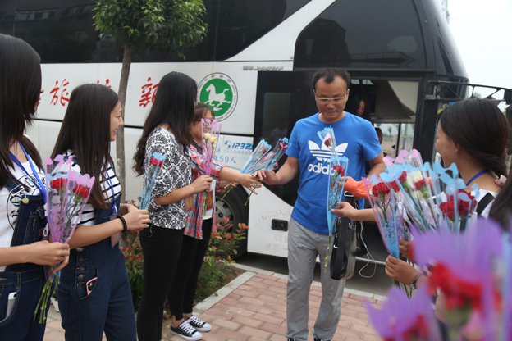
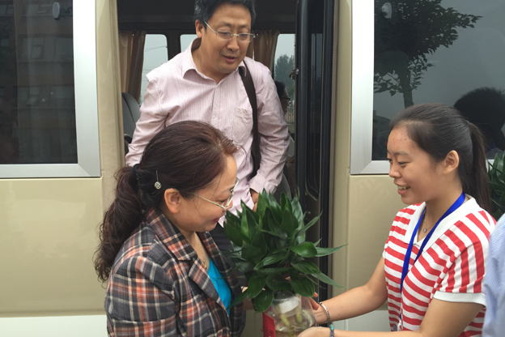
●9月17日，由我院工会主办，崇德书院工会承办的教师节系列活动“师德师风之岁月如歌”朗诵比赛在平原校区第一教学楼D2大教室举行。学院党委副书记、工会主席张钢，副院长沈雁霞出席，教务长杜华贞、图书馆馆长华玉民、总务部主任马波、院长办公室主任助理马素娟、检验与影像学院计航担任评委，500余名师生共同观看了此次比赛。
本次比赛共有16支工会代表队参加，现场气氛热烈，高潮迭出。比赛中参赛选手全力以赴，展现了三全教师良好的精神风貌。外国语言学系工会的老师们用英汉结合的方式诠释了教师职业的平凡与伟大，翩翩起舞的芭蕾舞者伴随轻柔的音乐更是给朗诵增添了一份神秘；药学院工会女老师们身着蓝色长裙，宛如仙子，动情地表达对教师这份职业的热爱；生命科学技术学院工会一队则在朗诵中强调了师德师风建设的重要性，要热爱事业，以身立教，这也引起了在场师生的共鸣；崇德书院工会的老师们则通过朗诵讲述了他们从教期间的点点滴滴，细微之处见真情，赢得了观众一阵阵热烈的掌声。
最终，生命科学技术学院工会一队获得了一等奖；崇德书院工会、护理学院工会、生命科学技术学院工会二队获得了二等奖；外国语言学系工会、药学院工会、德馨书院工会、基础医学院工会一队、思想政治理论课教学部工会、羲和书院工会获得三等奖。
师德师风朗诵比赛在热烈的掌声中圆满结束，此次比赛旨在弘扬新时期人民教师的高尚师德，增强大家从事教育事业的积极性、责任感和使命感，营造尊德重教的良好校园文化氛围。
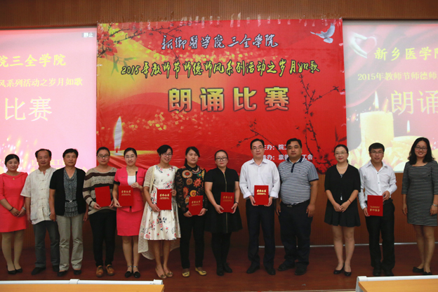
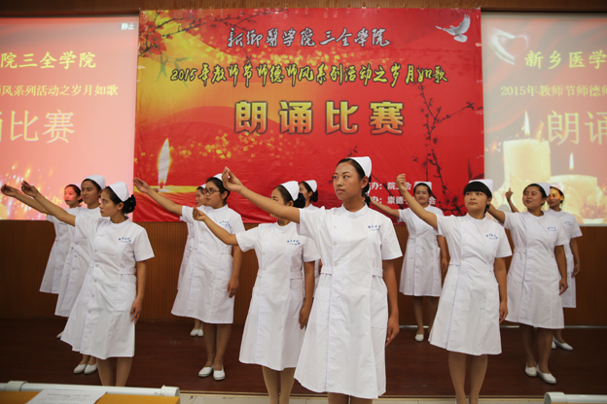
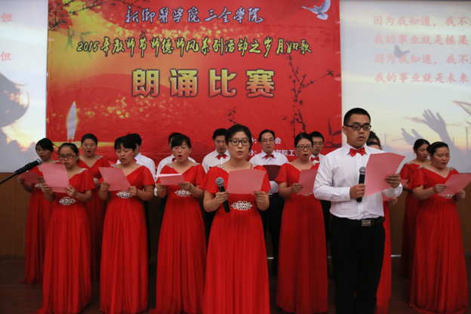
●十年寒窗大学梦，最美莫若初相逢。9月24日晚，2015年“最美始于初见”迎新晚会在平原校区风雨操场隆重举行。我院党委书记王志凯、院长杨捷、党委副书记王金文、副院长沈雁霞出席，各院系（部）、各书院、各职能部门负责人及2015级全体新生观看了晚会。
晚会以《向快乐出发》为开场，一群充满活力的年轻人用昂扬的舞姿和美妙的歌声传递青春魅力。现场灯光炫丽，气氛热烈。
整场晚会分为三个篇章，第一篇章是“相识”。男女倾情合唱《我们好像在哪见过》，给人以视觉及听觉的双重享受。为响应世界反法西斯战争胜利70周年，晚会特邀请到71481部队，2015级新生部分教官表演《刺杀操；学院吉祥物“全博士”与现场观众萌萌哒的互动，学生反响热烈。
第二篇章是“相知”。新生辅导员、国旗班、礼仪队通过走秀《“全”新时代》，让学生们看到了不一样的辅导员。五个书院代表分别为观众呈现了特色表演：仁智书院在古色古香的筝声中朗诵《仁且智者——医》，表现仁智之风；羲和书院从古装表演转向现代表演，新生加入的一段B-box惊艳全场；精诚书院的节目将舞蹈和朗诵两个现代元素结合在一起，表演别具一格；崇德书院的集体合唱，声音优雅清纯，宛如天籁；德馨书院的舞蹈演员随着悦耳的音乐翩翩起舞，舞姿绰约。吉他弹奏《夜空中最亮的星》，主唱浑厚的嗓音一开唱便惊艳了全场，现场观众打开手机闪光灯，跟着舞台音乐挥动手臂，会场掀起热潮，绚丽夺目的灯光映衬着“夜空中最亮的星”。
第三篇章是“相恋”。动感十足的现代舞《大学的天空》，表演者用别样的肢体语言表达着追寻梦想的坚定和努力奋斗的决心。晚会的压轴节目是由塔沟武校带来的武术表演，包含挥鞭、舞剑、耍枪、杂技等环节，刚柔并济的表演，举手投足间融入了中华民族悠久的历史文化，带动了整场晚会的高潮。
晚会在歌曲《我爱你，中国》中圆满落幕。
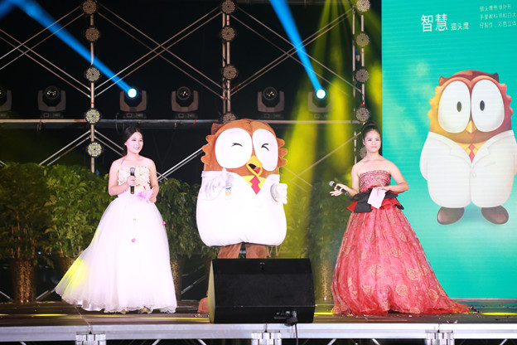
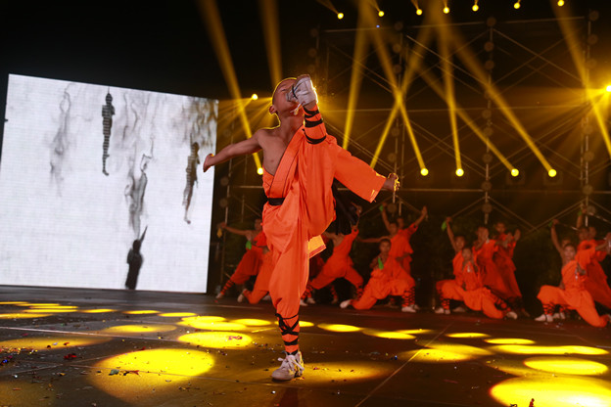
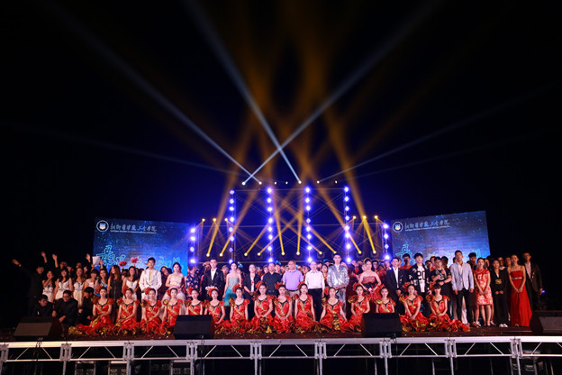
●为强化教职工团队情商管理意识、增强教职工团队凝聚力，9月29日中午，由我院工会和通识教育管理中心联合举办的体、智竞赛类活动—“教师智勇大冲关”在平原校区体育馆举办。来自我院各基层工会共13支代表队150余名教职工参加此次比赛。我院院长杨捷、党委副书记张钢莅临比赛现场。我院市场总监、管理学院院长杨文亮，外国语言学系主任史传高和体育部主任杨晓林组成仲裁委员会，对比赛进行现场监督。
比赛分为两个环节：四项全能和驿站传书。四项全能由“我们是最棒的”、“十下跳绳”、“急速传球”和“还君明珠”四个项目组成，用时最短的团队获胜。此环节中，仁智书院工会代表队以1分10秒67的成绩领先，机关二工会以1分14秒20的成绩紧随其后。经过四项全能的热身，教师们的紧迫感和团结能力显著提升。驿站传书环节中，成绩按照计时和正确率双重核算，最终由计分员记下成绩。
经过激烈角逐，仁智书院工会荣获一等奖，德馨书院工会和护理学院工会获二等奖，崇德书院工会等10支代表队获三等奖。
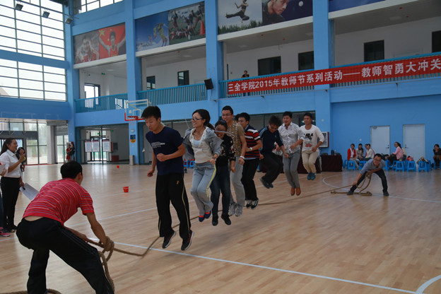
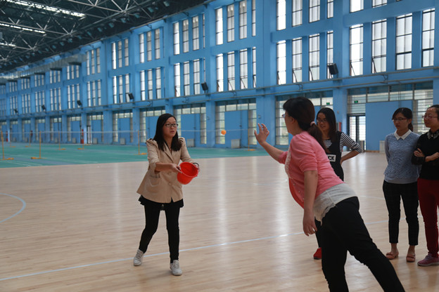
中心动态
思想政治教育中心
▲8月29日-9月2日，组织各书院开展抗日战争胜利70周年纪念活动。
▲9月5日-6日，完成迎接本专科新生的各项准备工作。
▲9月7日-8日，在平原校区，思想政治教育中心配合办公室以及各书院喜迎2015级本、专科新生3500余名。这是我院首次在新校区大规模迎接新生，各项迎新工作有序开展，顺利进行。
▲9月11日-20日，思想政治教育中心联合通识教育管理中心共同组织2015级本专科新生进行军事训练，同时要求各书院新生辅导员老师陪同训练，为新生及教官提供及时、高效的服务。
▲2015年9月14至20日思想政治教育中心组织各书院开展第18届全国普通话推普周，各书院结合各自的特点和实际情况，开展了各具特色的宣传活动。
▲9月21日，思想政治教育中心组织各书院开展2014至2015学年学生综合测评工作，各书院认真组织测评并将结果在书院公示三天。
大学生就业创业指导服务中心
9月1日至20日，大学生就业创业指导服务中心进一步加强就业市场建设，与康视界视光实训基地完成论证，开始进入到建设阶段。与道科特校企合作举行签约仪式，并与浙江和康医疗有限公司进行康复专业的洽谈进一步合作意向。并对目前孵化园入驻店铺提出规范化整改意见，完善各项规章制度，烘托我校创业氛围
通识教育管理中心
▲9月11日至9月20日，通识教育管理中心组织开展了2014级学生军训期间心理健康教育工作。
针对新生可能出现的心理问题，通识教育管理中心给出了《军训期间学生心理健康教育指导意见》，开通了“心理咨询绿色通道”，新生咨询免预约，并通过在线咨询、邮箱咨询、微博咨询等多种渠道，为有需求的学生提供心理咨询服务。同时通过《心语报》、微博、微信、贴吧、网页等形式，对新生进行心理自我调试方面的知识教育。
▲9月17日上午，在平原校区亮心沟通中心办公室，我院通识教育管理中心开展了2015年第五次心理咨询师成长督导，张小培担任主持。
督导从张小培近期接手的个案开始，她首先谈论了共情技术在咨询开始阶段的重要性和应对情绪反应激烈个体的技巧，大家也表示在遇到此类个案时，咨询师应给予来访者陪伴、支持。
▲为提高心理委员的认识水平、专业基本素质和工作技能，保障大学生心理健康工作的顺利开展，通识教育管理中心于9月16日12：20分别在平原校区第一教学楼C102、C103、C104教室开展了2015年度第5期的心理委员培训。本次培训主要围绕新学期新的工作方式展开。
本次活动轻松愉快，心理委员们表示《新乡医学院三全学院班级心理委员工作手册》内容简洁明了，心理委员的工作职责和范围明确清晰，对今后开展班级心理工作很有指导意义。
学生社团活动中心
▲9月10日至10月10日，院团委组织各书院开展2015年我院大学生暑期社会实践成绩评定工作，共举办十余场实践团队的答辩活动。本次答辩共有345个实践团队参与，均以PPT汇报及老师提问的形式进行。
▲十月金黄，丹桂飘香，国粹艺术校园绽放。9月28日晚，2015年度高雅艺术进校园河南省京剧艺术中心专场在我院新乡校区餐厅旁小广场上演，京剧艺术家们以精妙绝伦的唱功和雄厚的表演功底为新乡校区的师生带来了一场国粹盛宴。我院党委副书记王金文，各书院党总支书记以及新乡校区师生共同观看此次演出。
学生事务服务中心
▲8月28日至8月29日，9月7日至9月8日，学生事务服务中心在迎新现场开设绿色通道，帮助贫困家庭学生尽快完成入学手续。据统计，新生通过“绿色通道”入学总数2369人，其中生源地贷款1814人，生源地贷款金额1451.2万元，学校新生补贴2万余元。我校开通了资助咨询热线接听电话数965次，咨询类965次，。
▲9月12日至30日，学生事务服务中心启动了我院的2015年度家庭经济困难学生认定工作。本工作分为四个阶段，现已进行到第三阶段，共计认定4565名家庭经济困难学生并进行全院公示。
书院风采
仁智书院
✿2015年9月7日早7时许，仁智书院的院内，仁智书院的各位老师和迎新志愿者就开始了迎新的准备工作新乡与学院三全学院党委书记王志凯，新乡医学院三全学院党委副书记王金文亲临现场指导迎新工作。经历过高考的洗礼，莘莘学子们抱着迫切的心情一一来办理报到手续，整个过程中充分让他们感受到仁智书院全体师生的热情和欢迎。
✿为做好2015级新生适应性教育工作,帮助新生更快更好适应团体大学生活,切实有效地开展好新生心理辅导工作,辅导员组织开展“最美不过初见”团体心理辅导活动。2015.9.13，唐玉玲老师带领宋红九，郭泽鹏，章丽君，靳梦珂等几位学长学姐组织2015级眼视光学43-44班、眼视光技术21-22班、生物制药73班全体新生在体育馆外面开展了仁智书院2015级新生团体心理辅导。
✿2015年9月20日，新乡医学院三全学院2015级新生军训汇报演出为新生军训画上了圆满的句号，为期十天的军训中同学们头顶烈日，辛苦训练。经过不平凡的十天，同学们均有不同程度的成长，身体素质也有很大提升。军训的结束其实才是大学的真正开始，同学们需要努力的日子才刚刚开始，路漫漫其修远兮，吾将上下而求索……
✿2015年9月22日下午6:30，仁智书院举办新生篮球赛本次比赛主旨在于丰富我院学生课余文化生活，增强班级凝聚力，提高身体素质，与此同时，更是为了祥园篮球队输送人才补充新鲜的血液，以便日后在学院赛事中能一站仁智书院雄风。
✿2015年9月，仁智书院开展了两项重要的学生工作，贫困生认定和综合素质测评。这两项工作均以仁智书院副书记李印省、副书记班锦为组长，各班辅导员和班长为小组成员进行评定，评定的所有过程均都遵循公正、公开的原则。目前两项工作均已完成，并受到同学们的一致好评。
羲和书院
❀9月2日，为纪念中国人民抗日战争暨世界反法西斯战争胜利70周年，弘扬以爱国主义为核心的民族精神。羲和书院在书院内开展以“重温战火硝烟，弘扬爱国精神”为主题的纪念活动。 本次活动通过主题班会和故事画廊的形式来提高同学们的爱国主义情怀。
❀9月12日，为使新生们更好的融入了羲和书院这个大家庭，适应大学新生活，树立人生目标。羲和书院党总支书记崔向前、党总支副书记马苏娟分别在D1和D2大教室为大一新生开展“羲和书院建设发展”讲座，使同学们受益良多，引发了同学们的思考。羲和书院全体新生参与本次讲座。
❀9月14日，羲和书院在书院内开展主题为“依法推广普通话，提升国家软实力”的活动。羲和书院全体师生参加此次活动。本次活动以图纸、海报、展板的形式展现。通过第18届推广普通话宣传周系列活动，强化了羲和书院全体师生“说普通话，写规范字”的意识，全体师生规范使用语言文字得到了全面提升。
❀9月16日，郑州大学一附院临床营养中心副主任、营养学教授、临床营养专家冯苑教授在第一教学楼B102教室做主题为“用健康留住青春，让健康与您同行”的讲座。冯苑从“白蛋白与营养的关系、健康的三个层次、肥胖与高血压的关系”三个方面展开此次讲座。羲和书院三百多名学生参加此次讲座。
❀9月16日，为加强学生宿舍管理，提高其安全意识。羲和书院开展主题为“文明你我，安全你我”的查寝活动。羲和书院辅导员和生活老师对学校寝室进行检查。本次活动重点针对宿舍卫生、大功率电器进行排查。通过这次检查提高了同学们寝室安全卫生意识，对学校管理起到良好效果。
❀为使新生尽快适应大学生活，增进同学间了解，营造温馨、友爱、团结的班级氛围。9月16日羲和书院15级辅导员及全体新生在风雨操场开展素质提升活动。此次活动以团体游戏的方式展开，游戏包括大风吹、松鼠出洞、桃花朵朵开、滑雪球、小小动物园，活动后，许多同学表示，通过此次活动增加了自己与同学的交往、团结合作、相互信任等方面的能力，且大大提升了自己的团队意识与集体荣誉感。
精诚书院
❃开展2015年迎接新生工作，前期筹备宣传、现场流程布置，后期新闻发布等都有序进行，期间新生问题汇总上交从未间断。
❃2015级新生军训期间我院推出“清凉一夏，杯水传情”的送水活动，新生响应热烈，历时十天，完满结束。
❃协助学校“最美不过初见——‘全’世界欢迎你”迎新主题校园摄影大赛，收集与上交作品。
❃组织完成各年级英语四、六级的报名工作、报名费收缴工作，以及四、六级信息勘误工作
❃为迎接学校球类运动会，我院组建篮球队、足球队、排球队等，已经安排训练。
崇德书院
❁9月1日下午，崇德书院在高层公寓楼下临时办公室召开书院本专科迎新筹备工作会议，会议由书院党总支书记徐超主持，书院全体辅导员及生活老师参加。
❁ 9月7日，新乡医学院三全学院崇德书院的迎新工作在崇德宿舍楼前正式拉开帷幕。我院党委副书记王金文、总务部主任马波、财务部主任孙爱梅、校文化办公室主任孙浩、崇德书院党总支书记徐超，院务主任王飞等一行人莅临迎新现场。
❁9月16日崇德书院贫困生量化工作圆满结束。据悉，近年来随着我国政府对贫困生问题的日益重视，广大贫困生能够得到更多国家的帮扶。同时贫困生认定难的问题显得更加突出，从多维视角，对贫困生进行量化考核，是目前解决贫困生认定问题的有效方法。
❁9月17日中午，由我院工会主办，崇德书院工会承办的教师节系列活动“师德师风之岁月如歌”朗诵比赛在平原校区第一教学楼D2大教室举行。学院党委副书记、工会主席张钢，副院长沈雁霞出席，教务长杜华贞、图书馆馆长华玉民、总务部主任马波、院长办公室主任助理马素娟、检验与影像学院计航担任评委，500余名师生共同观看了此次比赛。
❁9月14日至20日是第18届全国推广普通话宣传周。崇德书院根据本次推普周的主题，即“依法推广国家通用语言文字，弘扬社会主义核心价值观” 的要求，厉行节约，着力创新，围绕主题，积极开展普通话宣传和推广工作，既注重形式的多样性，也重视知识的传达，并收到了较好的教育宣传效果。
❁9月27日晚崇德书院在新餐厅小广场举办了“崇德书院第一届新生才艺大赛暨中秋晚会”，全院学生参与，崇德书院院务主任王飞，各辅导员老师出席了晚会。
❁9月28日崇德书院在D2教室举办了“我心目中的崇德书院”宣讲会。此次会议有崇德书院党总支书记徐超主讲。
德馨书院
❉今年德馨书院共计划招收学生882人，录取工作呈现出生源充足、质量较高的良好态势。经过两天紧张有序的迎新报到工作，截止到9月8号晚6点，我院今年报到810人。迎新报到工作取得圆满成功。
❉新学期伊始，恰逢抗战胜利70周年假期，为了确保假期期间学生的人身安全，加强学生管理力度，德馨书院全体老师认真学习《关于做好“抗日战争胜利70周年纪念日”放假期间学生安全教育工作的通知》和新学期入学安全教育，结合《平原新区新生管理规定》的相关要求，对全体学生开展安全教育活动。
❉根据省委《关于认真学习贯彻习近平总书记重要指示精神，扎实推进“三严三实”专题教育的通知》与《全省教育系统严守政治纪律严明政治规矩专项治理工作方案》的文件精神与有关要求，德馨书院全体党员于9月18日在德馨书院辅导员办公室开展了严守政治纪律严政治规矩的学习活动。
❉德馨书院党总支于9月22日下午在教学楼B104召开了9月份党员政治理论学习会议。此次政治理论学习主题为“三严三实”专题二之“严以律己，严守党的政治纪律和政治规矩”。集中学习了《中国共产党章程》、《习近平谈治国理政》、《习近平总书记系列重要讲话读本》、《习近平关于党风廉政建设和反腐败斗争论述摘编》主要内容。德馨书院党总支书记金靖芝主持会议，党务办公室黄宇茜老师、书院全体职工党员参加此次学习。
❉为进一步加强书院基层工会组织建设，根据《中华人民共和国工会法》、《中国工会章程》、《工会基层组织选举工作暂行条例》等规定，按照《新乡医学院三全学院工会委员会文件》，结合学院实际情况，9月21日，德馨书院工会委员会选举大会在平原校区德馨书院辅导员办公室召开，会议由德馨书院党总支书记金靖芝主持。
❉9月14日至20日是第18届全国推广普通话宣传周。德馨书院积极开展“依法推广普通话，提升国家软实力”主题活动。
❉金秋9月，德馨书院喜迎809名新生。为帮助新生适应大学生活，德馨书院坚持“以学生为中心”的工作理念，遵循“贴近学生、贴近生活、贴近实际”的工作原则，根据“90”后大学生的个性特点，创造性地开展入学教育活动，帮助新生尽快完成从高中生到大学生的角色转变。

交流园地
从“眼视光”专业，看三全学院的发展“眼光”
核心提示
教育必须和实践结合，和社会需求结合，只有这样，才能培养学生的动手能力、社会适应能力和创新素质。
新乡医学院三全学院秉承“三个全面”的办学指导思想，以社会和学生满意为导向，突出特色，探索建立行业、企业参与的办学结构，面向行业和区域需求构建并调整专业设置和方向，面向行业需求和岗位需求设置培养方案及课程体系，积极引进企业、行业标准，目前已建立16个教学实验（实训）中心，在省内外建立72个教学实践基地，与多家国内外一流企业建立校企合作关系，围绕中原经济区健康服务业的发展战略要求，加快向应用技术大学转型。作为目前全国唯一加入应用技术大学（学院）联盟的医学独立学院，三全学院为中原经济区发展培育了一大批应用型人才，目前已经成为河南一所充满生机和活力、具有较高社会知名度的新型本科院校。
A 入职一年半，“菜鸟”变“骨干”
9月18日下午，记者来到新乡市新华医院。三全学院眼视光技术专业毕业生裴文静同学，2013年底来这里工作，如今入职刚刚一年半时间，按说还处于职场的“菜鸟期”，但她的表现已让领导与同事刮目相看，交口称赞。
“裴文静早就不是‘菜鸟’，她是我们眼科的骨干力量！”眼科主任李斌对裴文静的表现竖起了大拇指：“裴文静很快就熟悉了医院的工作模式，融入到了团队之中，完全可以独当一面！”
李斌说，三全学院培养的毕业生技能非常过硬，裴文静在校期间就取得了“高级验光员”、“高级定配工”两个职业资格证书，不仅能熟练操作各种仪器，还能够胜任普通的门诊检查，目前在科室各个岗位表现都很优秀，更是挑起了为患者验光配镜的“大梁”，弥补了眼科原来在这方面的“短板”。
新华医院党总支副书记、副院长李重青，也非常喜欢裴文静这个热情开朗的姑娘。
据李重青介绍，在裴文静到新华医院之前，患者的术前检查通常交由护士兼职来做，准确度不能保证，很容易影响到手术效果；但若是每项检查都由医生亲自上阵，效果虽然最好，但又造成了医疗资源的浪费和治疗效率的降低，不少病人只能在痛苦中无奈地等待。
但裴文静的“加盟”，彻底解决了这个困扰眼科多年的“顽疾”，还给新华医院带来了意外的惊喜：裴文静为青少年近视患者家长建立微信群，借此普及眼健康知识、传播健康理念，深受家长好评，角膜塑形镜等业务也较以往取得了很大突破。
“三全学院开设眼视光专业，不仅为医院培养了急缺人才，又为学生找到了就业的门路，这样的专业非常好！”李重青说，裴文静这个“及时雨”的到来，让快速发展的新华医院眼科感到很“解渴”，他们正在与三全学院进一步接洽，准备再多引进几个眼视光专业的毕业生。
B 全省唯一的眼视光本科专业，就业率100%
裴文静的成功就业与快速成长，靠的不是“走运”。她的师弟、今年刚毕业的晋亚翔，目前在郑州博爱眼耳鼻喉医院工作，同样表现非常优秀，还处于见习期月收入就达2000多元。
什么样的土壤，能让种子茁壮成长？什么样的学校，能培养出一拨又一拨优秀的人才？
9月21日上午，记者在三全学院新乡校区问学楼的多功能教室，听了刘向玲教授的一节课，在课堂上找到了答案。
“为什么蝙蝠在没有光的情况下飞翔，而不会迷失方向？”
“海豚发出的‘海豚音’，有什么实际的作用？”“你知道，靠声音怎么测量物体的厚度吗？”
一连串的问题吸引了学生的兴趣与互动，从概念定义到生活趣闻，从理论到具体的实例，生动形象、深入浅出，刘向玲把原本枯燥的“超声波概述”讲得妙趣横生、引人入胜。
在眼视光专业老师的身份之外，刘老师还是新乡医学院第三附属医院眼科的主任医师，有着丰富的诊疗经验，能巧妙抓住教学重点与学生兴趣的结合点，教给学生实实在在的“干货”，她的课学生们都非常爱听。
像刘老师这样高水平、“双师型”的教师，三全学院眼视光学系有近20名，其中教授2人，副教授2人。天津医科大学眼视光学院视光学教研室主任高祥璐教授是三全学院眼视光专业的外聘教授，在国内外享有很高知名度——正是这样过硬的“双师型”教师团队，眼视光专业学生才学到了“真功夫”。
三全学院目前有眼科检查验光中心、磨镜配镜中心2个实验室，总面积150㎡，仪器设备固定资产总值160万元，学生专业实践能力得到有效锻炼。二期正在建设全国一流的眼视光实训教学中心，全面服务学生教学、实训、科研及对外培训等。
校企合作定位国内一流。学校与亚洲最大的眼视光企业星创视界集团，与河南宝视达眼镜（连锁）有限公司、北京康视界科技有限公司、开封光明医院等多家眼科企事业单位开展了深度的校企合作，开展订单式培养，为眼视光专业提供良好的实践平台，充分保障学生的高就业率。
据了解，三全学院的眼视光本科专业目前是全省唯一的，水平一流，而省内其他高校仅有少数专科专业。毕业生就业广泛，将来可在各类医院视光中心从事眼科检查、术前检查，也可以做验光师、眼视光培训师、高校教师等。而目前国内企事业单位眼视光专业人才缺口巨大，三全学院该专业毕业生供不应求，年就业率高达100%。
有了这样的“供需关系”，三全学院本科、专科眼视光毕业生，自然不愁“销路”。许多用人单位明确表态，三全学院眼视光毕业生，只要愿意来，他们全部录用，实习生甚至可以带薪实习。
C 聚焦转型发展，特色专业是一个窗口
眼视光专业，是三全学院发展特色专业的一个缩影。
什么是特色专业，就是“人无我有，人有我优，人优我新”的专业。新乡医学院三全学院特色专业包括眼视光学、康复治疗学、口腔医学技术、老年服务与管理等。培养社会急需的专业人才，学校无心插柳却创设了“紧俏专业”，这些专业都从某些方面填补了我省高等教育的空白。
《国务院关于加快发展现代职业教育的决定》明确指出：“采取试点推动、示范引领等方式，引导一批普通本科高等学校向应用技术类型高等学校转型，重点举办本科职业教育。”三全学院办学12年来，始终坚持应用型人才培养目标，在向应用技术大学转型发展方面走在全省的前列。2014年底，学校获准加入应用技术大学联盟，成为该联盟中全国唯一的医学独立学院。
学校紧抓国家和省政府把发展健康服务产业作为经济结构调整、产业转型升级重要抓手的战略部署，提出了建设地方性、高水平、有特色健康服务业大学的发展战略；明确了“以医学专业为核心，以生物制药、医疗技术和设备、养老康复和健康管理为辐辏”的专业建设规划。
三全学院院长杨捷表示，创新是教育发展的灵魂，学院坚持转型发展、特色办学。围绕国家政策和社会需求，学院每年都会增设1～2个特色专业，专业教学都立足实践型、应用型，服务区域社会经济发展。学校还在省内首创实行“学院＋书院”的双院制人才培养模式，力求学生的专业技能、人文素质双丰收。
通过这些，不难看出三全学院的发展“眼光”和转型轨迹：做强做大临床医学、护理学等传统优势专业，在此基础上稳扎稳打，探索发展优质特色专业，形成新的“增长点”。
优势专业、特色专业“两手抓”，让三全学院走得越来越有“吸引力”。连续四年，本科批次录取线超出省控线40分以上，医学相关专业最低录取分数线均高出省控线70分，2015年录取的本科学生近50%在二本线以上，分数线、报到率位列省内同类院校第一。每年毕业生就业、考研都在省内高校中名列前茅。

顾 问：王金文
名誉主编：邱永建
执行主编：杨光
编 委：（按姓氏笔画为序）
卢慧莹 刘林 明阿欢 唐明 王晓锦 熊天璐
袁会峰 杨洛 杨全民

报：学院领导 送：各职能部门 发：各书院

一切为了学生
为了学生一切

